ПОСТАНОВЛЕНИЕ АДМИНИСТРАЦИИ ГОРОДА № 384 от 25.01.2016

Об утверждении границ

прилегающих территорий

к некоторым организациям,

на которых не допускается

розничная продажа алкогольной

продукции

В соответствии с Федеральным законом от 22.11.1995 № 171-ФЗ «О государственном регулировании производства и оборота этилового спирта, алкогольной и спиртосодержащей продукции и об ограничении потребления (распития) алкогольной продукции» (с изменениями от 29.06.2015), Постановлением Правительства Российской Федерации от 27.12.2012 № 1425 «Об определении органами государственной власти субъектов Российской Федерации мест массового скопления граждан и мест нахождения источников повышенной опасности, в которых не допускается розничная продажа алкогольной продукции, а также определении органами местного самоуправления границ прилегающих к некоторым организациям и объектам территорий, на которых не допускается розничная продажа алкогольной продукции», решением Думы города от 28.05.2013 № 333-V ДГ «Об определении способа расчета расстояний от некоторых организаций и (или) объектов до границ прилегающих к ним территорий, на которых не допускается розничная продажа алкогольной продукции» (с последующими изменениями), распоряжением Администрации города от 30.12.2005 № 3686 «Об утверждении Регламента Администрации города» (с последующими изменениями):
1. Утвердить границы прилегающих территорий, на которых не допус-кается розничная продажа алкогольной продукции, к следующим организациям:
- муниципальное бюджетное дошкольное образовательное учреждение детский сад № 48 «Росток», расположенное по адресу: город Сургут, улица Флегонта Показаньева, дом 6/1, согласно приложению 1;
- некоммерческое партнерство «Центр временного пребывания детей», расположенное по адресу: город Сургут, набережная Ивана Кайдалова, дом 28/1, 1 этаж, согласно приложению 2;
- частное учреждение дополнительного профессионального образования «Проект», расположенное по адресу: город Сургут, улица 30 лет Победы, дом 31, 3 этаж, кабинет 301, согласно приложению 3;
- муниципальное бюджетное дошкольное образовательное учреждение детский сад № 44 «Сибирячок», расположенное по адресу: город Сургут, улица Крылова, дом 28/1, согласно приложению 4;
- муниципальное бюджетное дошкольное образовательное учреждение детский сад № 30 «Семицветик», расположенное по адресу: город Сургут, проспект Мира, дом 55/3, согласно приложению 5.
2. Управлению информационной политики опубликовать настоящее постановление в средствах массовой информации и разместить на официальном интернет-сайте Администрации города.
3. Контроль за выполнением постановления оставляю за собой.

Глава города Д.В. Попов

Приложение 1
к постановлению
Администрации города
от ____________ № _________

Схема
границ прилегающей территории к муниципальному бюджетному
дошкольному образовательному учреждению детскому саду № 48 «Росток», улица Флегонта Показаньева, дом 6/1

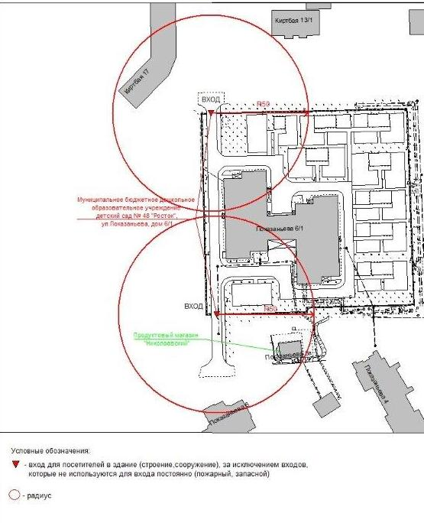
Приложение 2
к постановлению
Администрации города
от ____________ № _________

Схема
границ прилегающей территории к некоммерческому партнерству
«Центр временного пребывания детей», набережная Ивана Кайдалова, дом 28/1, 1 этаж

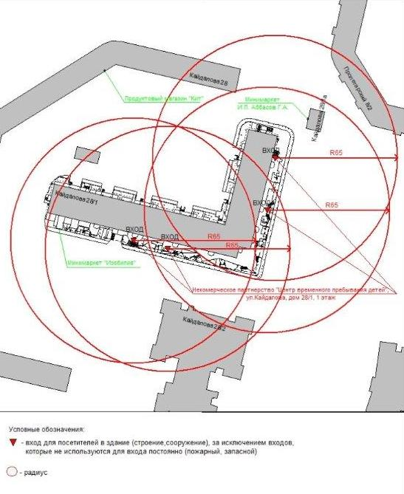

Приложение 3
к постановлению
Администрации города
от ____________ № _________

Схема
границ прилегающей территории к частному учреждению дополнительного профессионального образования «Проект»,
улица 30 лет Победы, дом 31, 3 этаж, кабинет 301

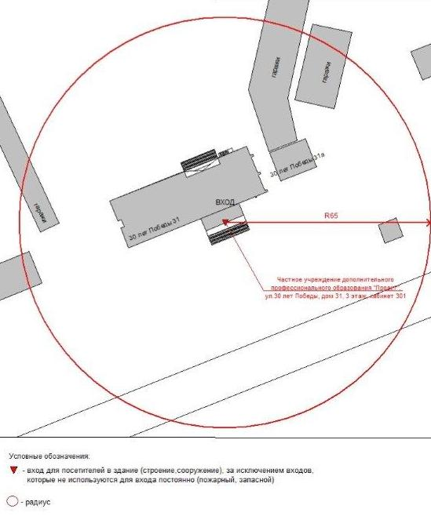
Приложение 4
к постановлению
Администрации города
от ____________ № _________

Схема
границ прилегающей территории к муниципальному бюджетному
дошкольному образовательному учреждению детскому саду № 44
«Сибирячок», улица Крылова, дом 28/1,

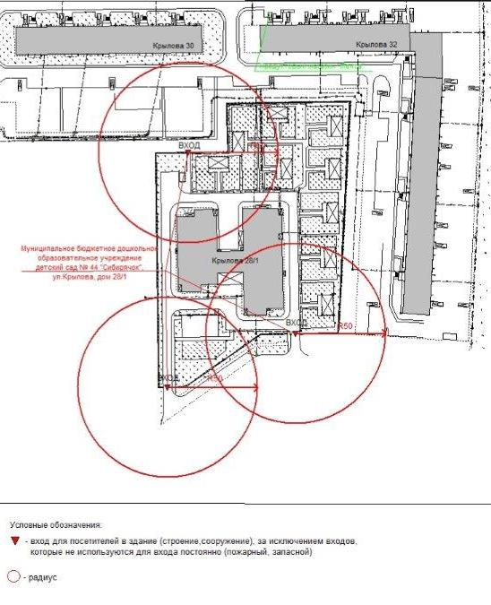

Приложение 5
к постановлению
Администрации города
от ____________ № _________

Схема
границ прилегающей территории к муниципальному бюджетному
дошкольному образовательному учреждению детскому саду № 30
«Семицветик», проспект Мира, дом 55/3

